# Brésil

## EVASION A RIO DE JANEIRO 7J

### Séjour

## Programme

#### 1ER JOUR - FRANCE - RIO DE JANEIRO

Rendez-vous des participants à l'aéroport de votre ville de départ, puis décollage à destination de Rio de Janeiro sur vols réguliers. Dîner et nuit à bord.

*dans le cas d’un vol de jour (soit une arrivée le jour 1 au soir), le séjour passe en 6 jours / 4 nuits

#### 2EME JOUR – RIO DE JANEIRO

Petit déjeuner à bord.

A votre arrivée, accueil par notre représentant local après le passage des douanes et départ immédiat pour un tour panoramique de la ville avec passage par le Sambodrome et le Maracanã (entrées non incluses) et par les plages. Vous découvrirez successivement Ipanema, plage culte de Rio, Copacabana, Leme et Praia Vermelha.

Tout du long, on s’y adonne à diverses activités : des footballeurs survoltés entonnent l’hymne de leur équipe, Cariocas et touristes se pressent pour siroter des caïpirinhas aux kiosques, des enfants des favelas fanfaronnent en jouant au ballon et des vendeurs de plage font l’article de leurs produits entre les corps bronzés.

Déjeuner dans un restaurant local et transfert vers votre hôtel.

Installation à l'hôtel MIRADOR RIO 4*NL (ou similaire) situé à proximité de la plage de Copacabana. Vos chambres seront disponibles à partir de 14h.

Après midi libre pour se reposer du voyage. Dîner libre et nuit à l’hôtel.

#### 3E, 4E & 5E JOURS – RIO DE JANEIRO

Petits déjeuners à l’hôtel.

Journées entièrement libres.

En option, nous vous proposons :

Demi-journée de visite du Corcovado.

Perchée au sommet de la Corcovado (Bossu) montagneux à une altitude de 710m, la statue du Christ Rédempteur est certainement l'un des monuments les plus connus et les plus visités au monde. Vêtu d'une mosaïque en stéatite, la statue est également l'un des plus beaux monuments de style Art Nouveau de Rio et la nuit devient un point de repère lumineux visible de toute la ville. Du haut il y a des vues à couper le souffle de Copacabana, Ipanema, Leblon, les jardins botaniques, Jockey Club et le lac Rodrigo Freitas.

Un train à crémaillère emmène le visiteur à pied de la statue, le train quitte le quartier Cosme Velho et monte les pentes abruptes de la forêt de Tijuca. Situé autour de la base du Corcovado et avec de nombreuses sources et cascades, cette forêt dense a été proclamée parc national dans les années soixante. Après la descente, vous ferez une pause photo au Stade Mário Filho, connu mondialement comme le Maracanã ainsi qu´au Sambodrome, conçu par Oscar Niemeyer qui est le lieu pour les plus grandes et les plus flamboyantes célébrations du carnaval au Brésil.

Déjeuner dans un restaurant local.

Puis visite du Jardin Botanique

Non loin de la forêt de Tijuca, ce jardin botanique est très ancien. Il a été créé en 1808. Il est agréable de s’y promener quelques heures, loin de l’agitation de la métropole

Il s’étend sur 137 hectares et abrite près de 8000 espèces de plantes différentes venant du Brésil et du monde entier dont notamment une sélection rare d’orchidées. Un vrai tour du Monde botanique ! Le jardin est divisé en plusieurs sections (japonais, sensoriel, tropical, cactus). Les arbres sont gigantesques, les nénuphars géants, les orchidées splendides !

#### 6E JOUR - RIO DE JANEIRO - FRANCE

Petit déjeuner à l’hôtel.

Matinée et déjeuner libres. Les chambres devront être libérées à midi.

En fonction de l’horaire de votre vol international, transfert à l'aéroport de Rio de Janeiro.

Assistance à l’enregistrement avec votre guide francophone et envol à destination de la France sur vols réguliers.

Dîner et nuit à bord.

#### 7E JOUR – FRANCE

Petit déjeuner à bord.

Arrivée en France dans la journée.

## Hébergement.

HOTEL MIRADORRIO 4****

## Inclus dans le prix.

* Le transport aérien France / Rio de Janeiro / France sur vols réguliers via 1 escale (selon disponibilité), * Les taxes aériens et surcharge carburant +290 € à ce jour et susceptibles de modifications, * Les transferts aéroport / hôtel / aéroport, * L'hébergement 4 nuits à l’hôtel MIRADOR RIO en chambres standards (ou similaire), * Le déjeuner du jour 2 ainsi que les petits déjeuners à l’hôtel, * La visite panoramique le jour 2, * Les services d’un guide francophone durant les transferts et la visite, * Le transport privatif en bus climatisé avec chauffeur.

## Non inclus dans le prix.

* Les assurances, * Les boissons lors des repas ($4.50 / personne / repas pour 1 bière ou 1 soda ou 1 eau), les extras et dépenses personnelles, * Les excursions et repas optionnels, * Le carnet de voyages ainsi que la réunion pré voyage, * Les pourboires aux guides locaux ($1.50 / jour / personne), accompagnateur ($3 / jour / personne), serveurs restaurants ($0.70 / repas) et chauffeurs ($1,50 / jour / personne), *Les excursions en options tel que (nous consulter pour les Tarifs) : - La visite du Pain de Sucre (4h), - La visite du Pain de Sucre avec déjeuner au restaurant Terra Brasilis ou similaire (6h), - Visite du Pain de Sucre avec déjeuner à la Confeitaria Colombo (fermée le dimanche), puis visite du centre historique de la ville (8h), - Visite du centre historique de la ville (4h), - Visite du centre historique de la ville avec déjeuner à la Confeitaria Colombo (fermée le dimanche) (6h), - Visite du centre historique de la ville avec déjeuner à la Confeitaria Colombo (fermée le dimanche) , puis visite des ateliers d'une école de samba (8h), - Dîner dans une churrascaria à proximité de l'hôtel (transfert à pied avec votre guide), - Dîner et soirée au Club Rio Scenarium (fermé le lundi et mardi) avec open bar (soft, bière et caipirinha) (5h dont 3h de service). * D'autres visites/expériences sont possibles telles que du beach-volley ou du foot sur la plage (contre/avec des joueurs locaux), des randonnées dans la Forêt de Tijuca ou au niveau des plages sauvages à l'ouest, la visite de Petropolis, la visite des installations du Maracana, des pique-niques au bord du lac ou dans un parc. (Nous consulter pour les Tarifs)

## Photos

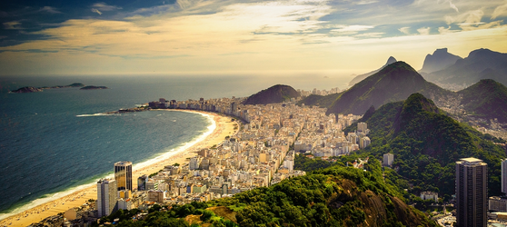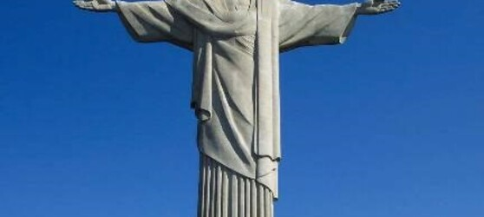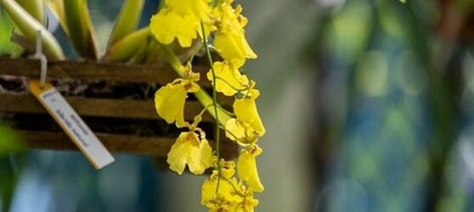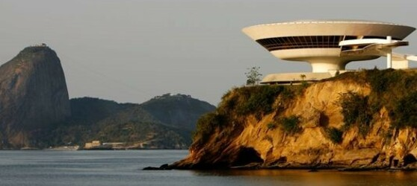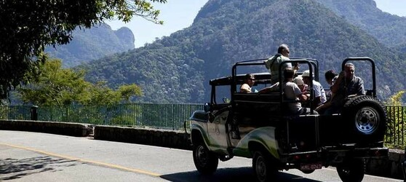

## Tarifs

|  |  |  |
| --- | --- | --- |
| **Date de départ** | **Date de retour en France** | **Prix minimum en € / pers.** |